Ścieżka Ducha / skrytka 4

Za zasługi

Kościół ewangelicki, przy którego murze znajdujesz się służy jako miejsce spoczynku zasłużonych Byczynian. Poniżej ich krótkie biogramy:

Daniel Oppolius *1622+1679 pastor byczyński, który przeprowadził remont wieży kościelnej i konstrukcji utrzymującej dzwony

Jan Kośny *1676+1751, syn piekarza Melchiora i Ewy, rodowity Byczynianin, jeden z najdłużej urzędujących rektorów szkoły byczyńskiej, zaliczany w poczet najbardziej zasłużonych organizatorów tej placówki. Ożenił się z córką piekarza Zebe, zgodnie z lokalną tradycją. W wolnych chwilach zajmował się poezją. Więcej o nim i jego działalności edukacyjnej i wydawniczej w skrytce poświęconej byczyńskiej szkole, na Ścieżce Wiedzy

Członkowie najstarszego rodu ziemiańskiego w okolicy - Frankenberg. Ród ten wsławił się fundacjami okolicznych kościołów drewnianych. Spoczywają tutaj Susanna Maria Eleonora +1768, Karl Heinrich +1771, oraz spokrewnieni Andrzej Szyjkowski +1746 i Charlote Amalie Pielchrzymin +1753.

Pierwszego pastora byczyńskiego, Alberta Wojciecha Opalę +1566 upamiętnia malowane na desce epitafium przedstawiające jego samego wraz z rodziną na tle sceny Chrztu w Jordanie. Więcej o pastorze Opali piszemy w innej skrytce na tej Ścieżce.

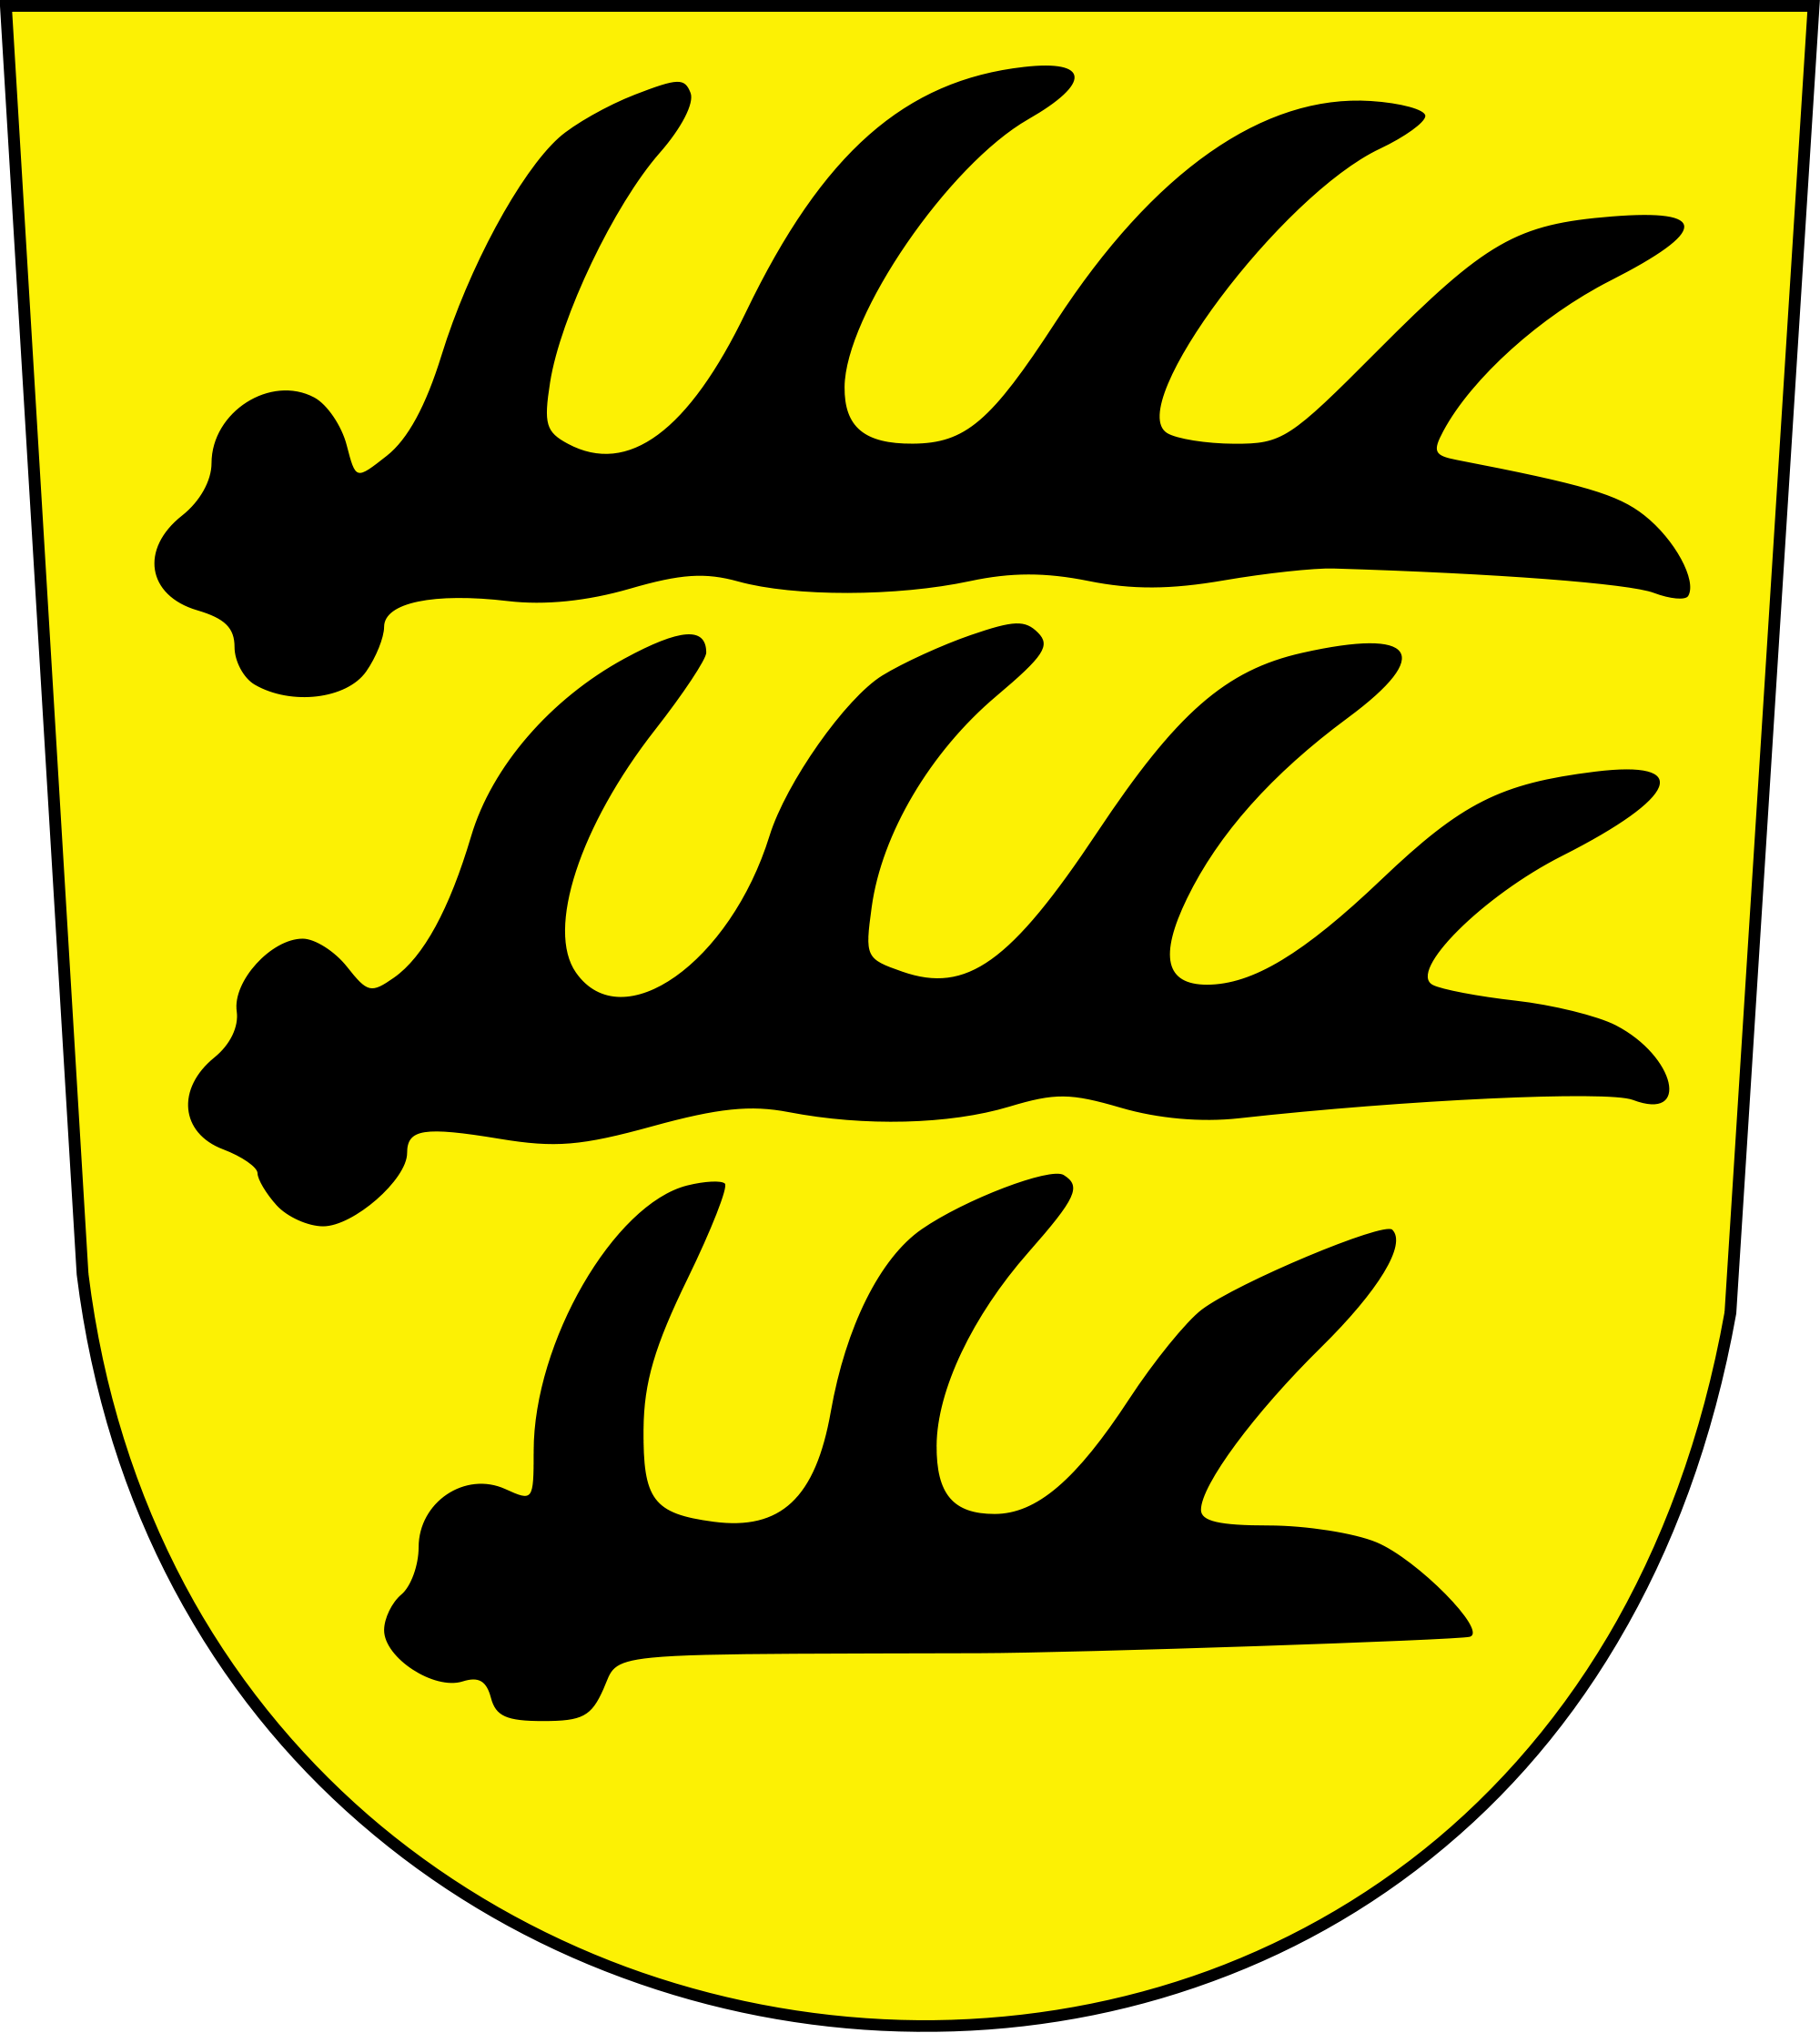
W pobliżu miejsca gdzie stoisz, znajduje się grobowiec tak zwanego Małego Księcia, czyli Maksymiliana Emanuela von Württemberg, który w 1710 roku miejsce wiecznego spoczynku znalazł w krypcie za ołtarzem... zrządzeniem losu. Otóż książę ten był bliskim przyjacielem i uczniem króla szwedzkiego Karola XII i wspomagał go jako dowódca jednego z pułków podczas kampanii szwedzkiej w Rosji. Tam dostał się do rosyjskiej niewoli. Był w niej traktowany na tyle dobrze, że w pierwszych dniach otrzymał zgodę na noszenie szpady, zaś później zezwolono mu na odwiedzenie rodzinnej Wirtembergii pod warunkiem pozostania pod eskortą żołnierzy carskich. Wyruszył z armią carską udającą się do Polski. W trakcie podróży dwukrotnie zachorował, jednak podróż kontynuował. W wyniku choroby zmarł jednak w miejscowości Dubno, 25 września 1709 roku między godziną 3 a 4 rano w wieku 20 lat i 7 miesięcy. W chwili śmierci książę von Württemberg miał sześć lat doświadczenia bojowego, uznanie Szwedów za zasługi oraz kilka sukcesów militarnych na koncie podczas służby w Skansk Dragonregement. Przebywający w tym czasie w Turcji król Karol XII na wiadomość o śmierci księcia Maximiliana zareagował tym słowami: „Tak zmarł dla mnie mój najlepszy przyjaciel.” Po zabalsamowaniu, pochowany został w Dubnie. Na polecenie cara zwłoki księcia zostały przeniesione do Krakowa, serce zaś przekazano jego siostrze w Ansbach. Z prośbą o wyznaczenie miejsca pochówku zwłok księcia zwrócono się do jego matki, która zadecydowała, że z uwagi na niespokojne czasy ciało nie będzie transportowane do rodzinnej Wirtembergii. Złożone miało być na Śląsku w najbliżej położonym kościele ewangelickim - w Kluczborku lub Byczynie, gdzie na mocy dopiero co zawartego traktatu w Altranstadt katolickie świątynie przekazane zostały protestantom. W tym czasie w Polsce panowała dżuma, tak więc ostatecznie dla skrócenia drogi i zmniejszenia ryzyka zawleczenia zarazy na Śląsk wybór padł na bliżej położoną Byczynę.

Trumnę z ciałem złożono w specjalnie przygotowanej krypcie, w drewnianym rzeźbionym sarkofagu wykonanym w Byczynie. Co ciekawe, pod głowę księcia podłożono poduszkę wypełnioną wonnymi ziołami. Czy jest to kontynuacja unikalnego obrządku pogrzebowego nie praktykowanego nigdzie indziej poza Byczyną , o którym piszemy gdzie indziej na tej ścieżce? Mową wygłosił diakon Boroń pełniący wtedy rolę pastora w Byczynie. Miało to miejsce w Wielki Piątek roku 1710.

Oryginalny barokowy kamień nagrobny, jaki został umieszczony nad kryptą, w roku 1888 został za 300 marek przekazany do Stuttgartu w Wirtembergii przez pastora Hermana Koellinga - również słynnego kronikarza Byczyny, o którym piszemy na Ścieżce Miasta. Przez rozsprzedaż elementów wyposażenia kościoła pozyskał on część środków na zapisywany mu w poczet zasług remont wnętrza kościoła. Nagrobek ten nosił napis „Exiguo hoc sub Lapide conditae Exuviae Magni Principis, Natalibus, Virtutibus, Meritis Nimirum Maximiliani Emanuelis Ducis Wurtembergi et Tecciae u.s.w.”, czyli „Pod tym skromnym kamieniem spoczywają ziemskie szczątki księcia Maximiliana Emanuela, książę z Wirtembergii, itd., zaprawdę wielki dzięki pochodzeniu, waleczności, zasługom itd.” Kamień ten nigdy nie powrócił do Byczyny. W jego miejsce umieszczono nowy, ufundowany z kwesty przeprowadzonej w Szwecji. W 1923 roku zlokalizowano ponownie grobowiec księcia i po inwentaryzacji zabezpieczono oraz oznaczono go kamieniem wmurowanym w posadzkę. We wrześniu tego samego roku umieszczono nowy nagrobek wykonany we Wrocławiu. Składa się z niebiesko-szarego marmuru, na którego górnej części znajduje się płyta z brązu, na której umieszczony jest herb Wirtembergii i Szwecji, jak i dewiza Księcia Maxa i Karola XII. Otoczony jest szeroką ramą z piaskowca ze zdobionymi laurowymi mieczami na górnej części znajduje się wydłutowany krzyż. Na płycie z brązu znajdują się następujące łacińskie słowa: „D. O. M. S. Maximiliano Emanueli duci wurtembergi nato MDCLXXXIX: defuncto MDCCIX: in exercitu sacrae regiae majestatia Sueciae tribuno legionis dimacharum: armigero et amico Caroli XII. MDCCIII – MDCCIX: sueci memores MCMXXIII: una anima una mens in duobus corporibus visa est.”

Krypta ta znaduje się w - południowo-wschodnim narożniku kościoła. Na południowej zaś jego ścianie znajduje się płaski kamień z napisem 1709 A M I M. Nie wiadomo kto go tam umieścił, jednak można go rozszyfrować jako datę śmierci Małego Wielkiego Księcia oraz łacińską inskrypcję “Ad Maximiliani Imanuelis Memoriam”, czyli “Pamięci Maksymilana Emanuela.”

